竞价系统操作手册
一、参加竞价
竞价项目有两种方式参加项目竞价，第一种是通过账号密码登录竞价系统，第二种是通过报名项目，从投标人页面进入竞价系统，下面分别是两种方式的操作流程。
1、账号密码登录
竞价地址：
http://220.179.5.14:90/EpointBid_JingJia/login/bidderlogin
通过浏览器进入竞价系统，输入账号密码点击登录，点击竞价项目，参与竞价
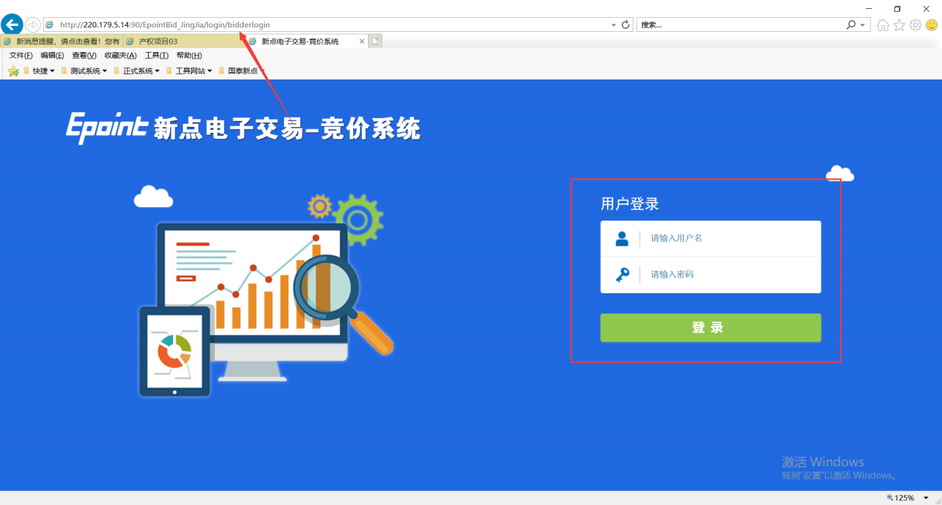
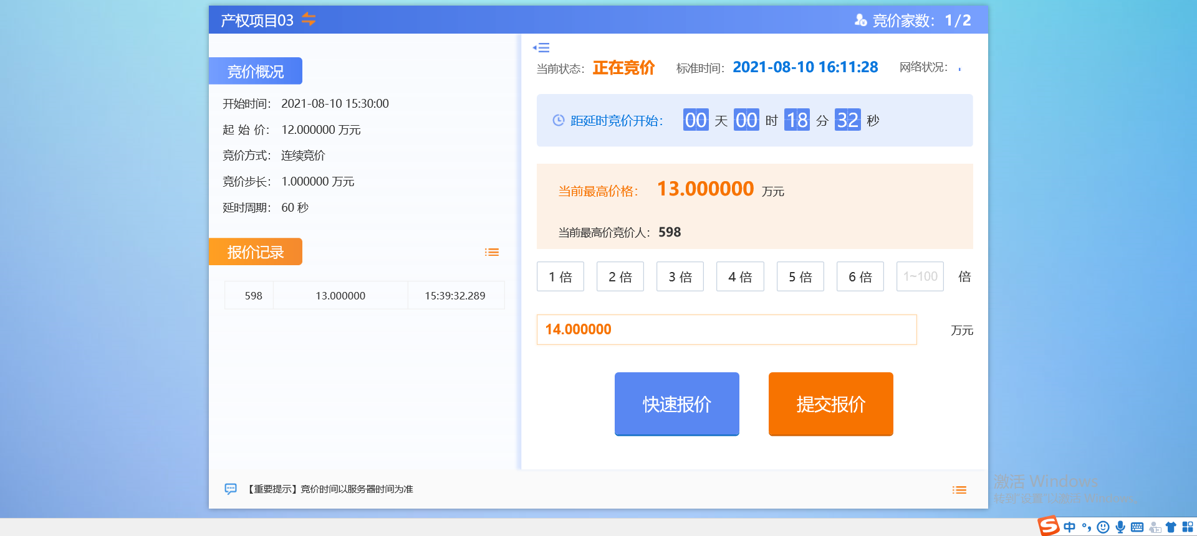
2、项目报名
在招标公告处找到需投标的项目，点击项目详情
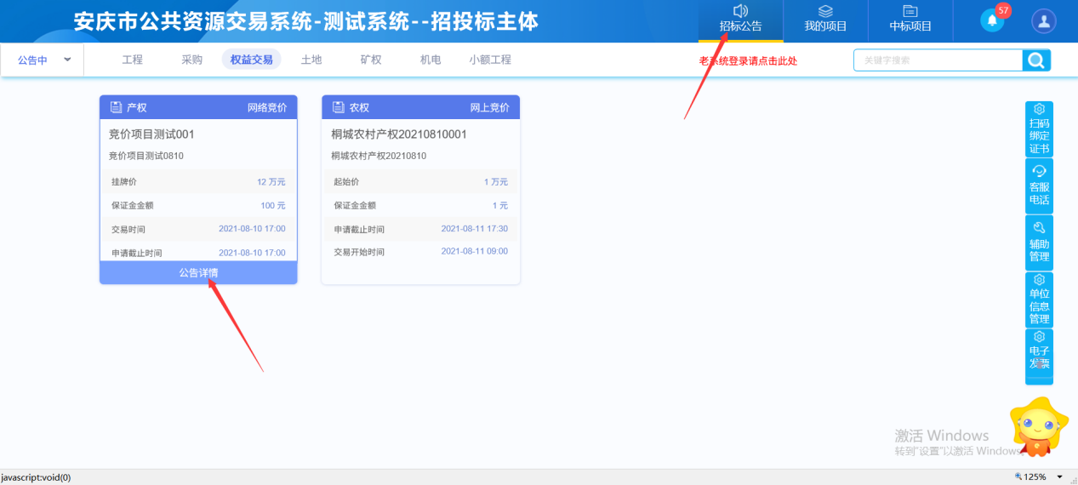
进入项目管理页面，选择“项目登记”
完善红色号必填项信息，填写完毕后点击添加修改保存
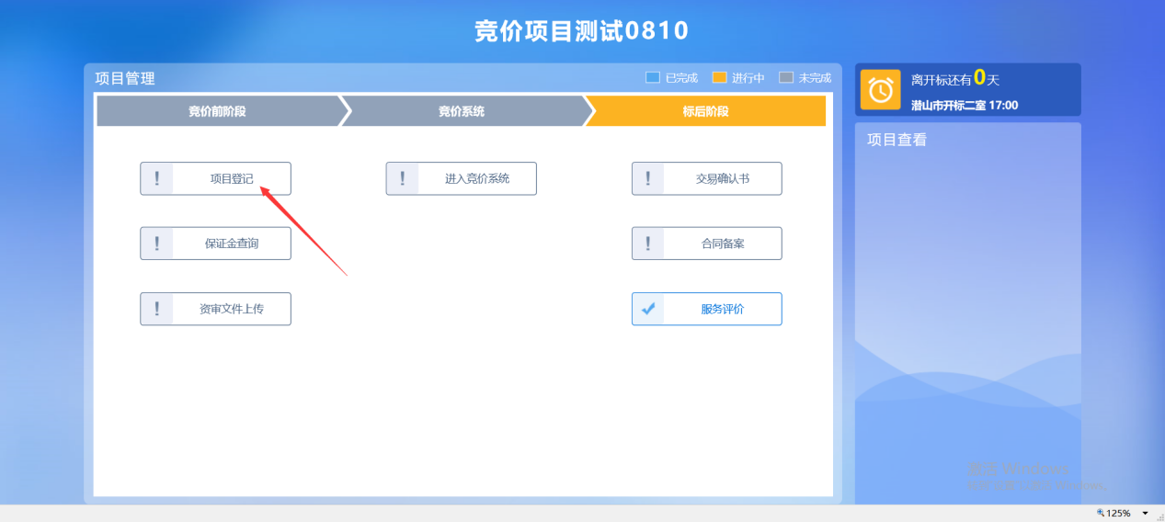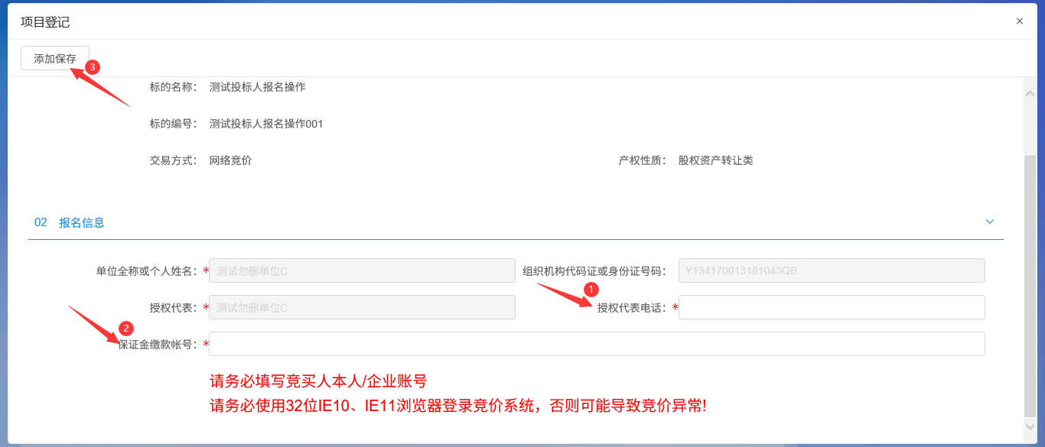
仔细核对投标信息，确认无误后点击确认。完成报名。
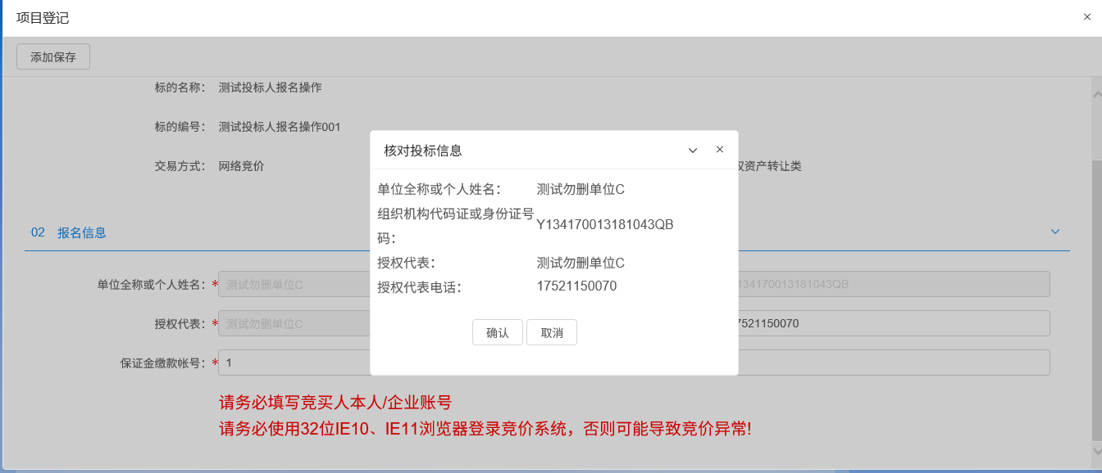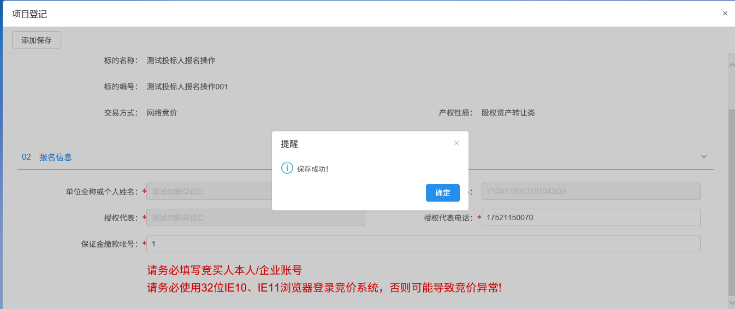
点击“保证金查询”，可以查询保证金缴纳情况
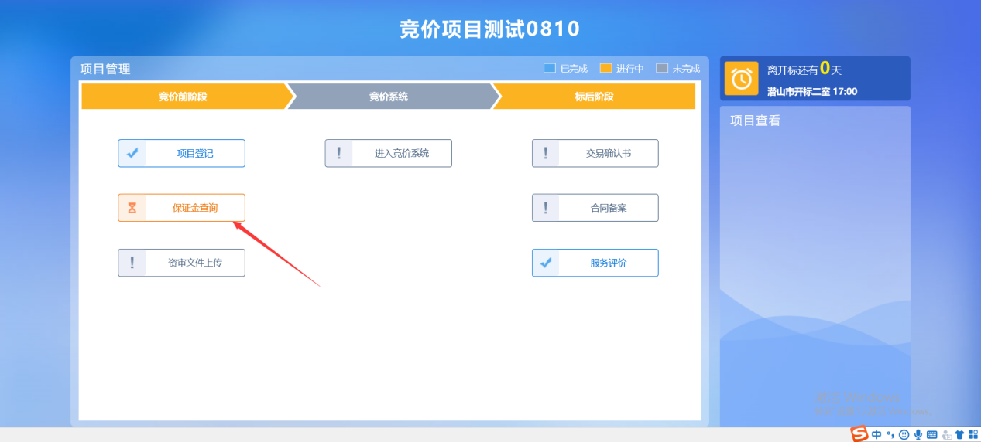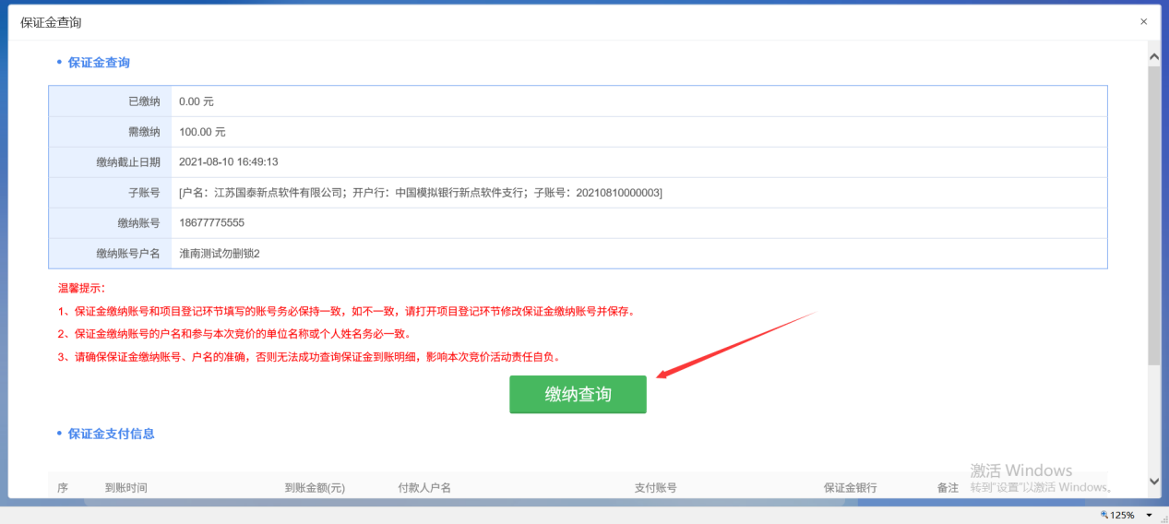
点击“进入竞价系统”
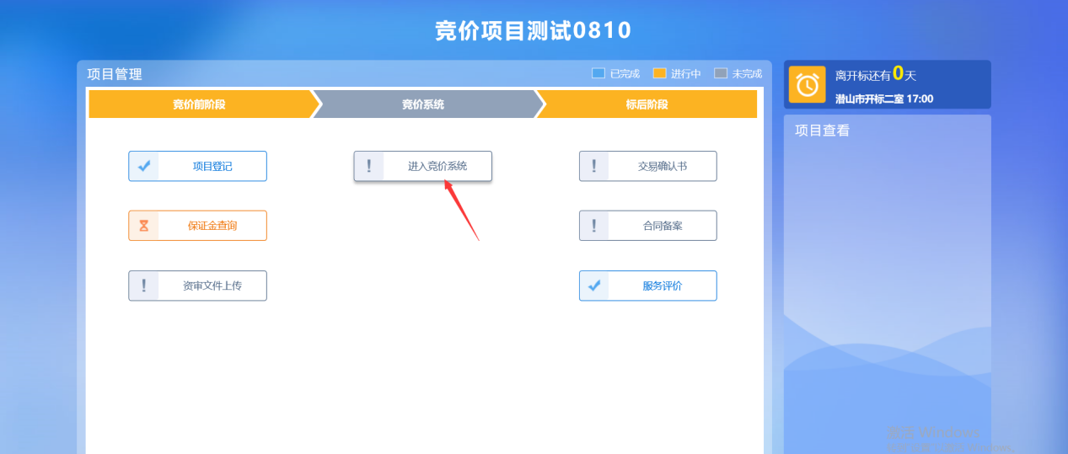

二、竞价操作
到了竞价时间后，在我的项目里找到需报价的项目，点击我要报价（也可通过账号密码的方式直接登录竞价系统）
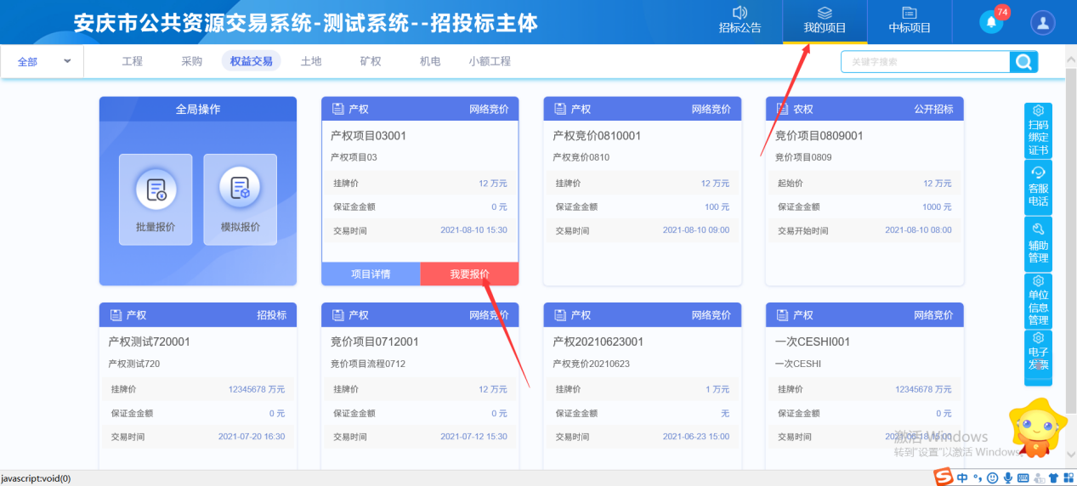
浏览电子竞价风险告知及接受确认书，点击同意
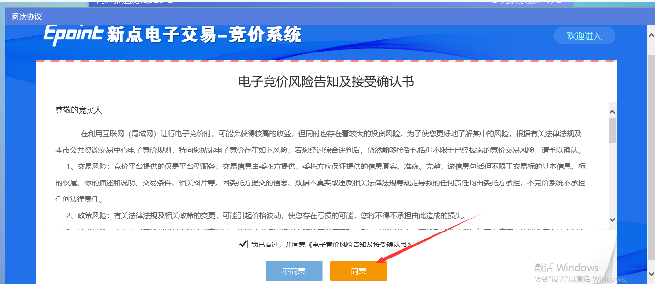
进入竞价页面
说明：①左上角的竞价概况可以了解到项目的开始时间以及起始价等信息
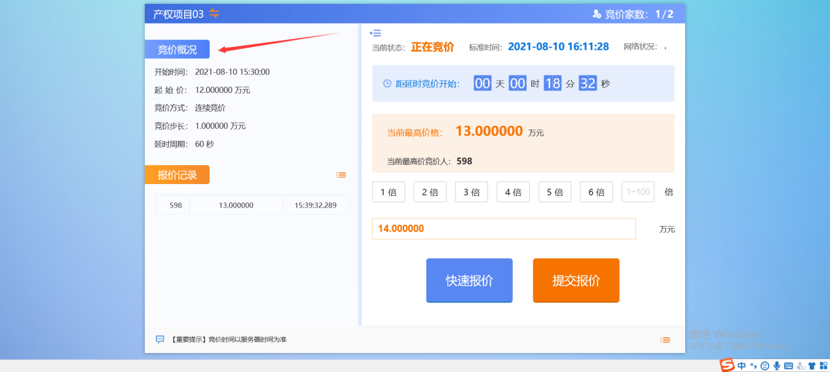
②报价记录可以看到各竞价单位报价以及报价时间
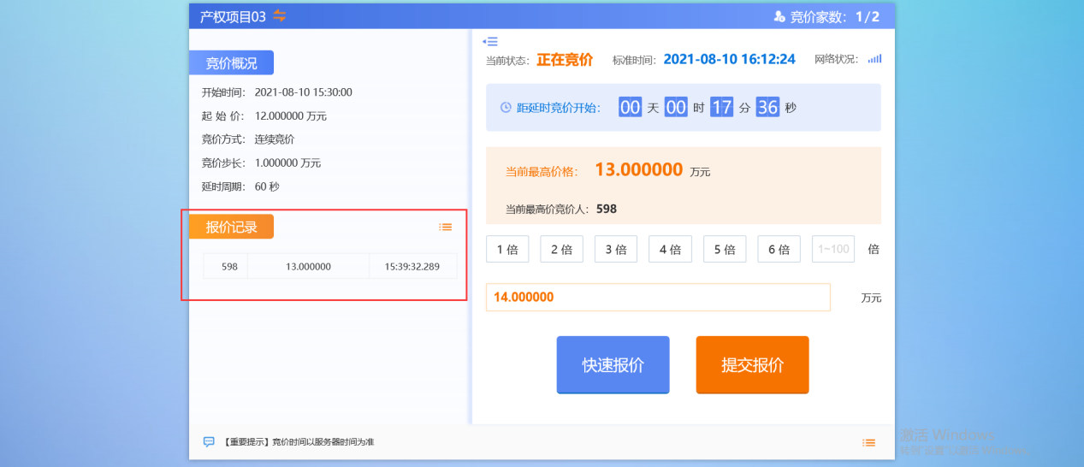
③主页面可以看到项目的竞价状态剩余时间，最高竞价等等
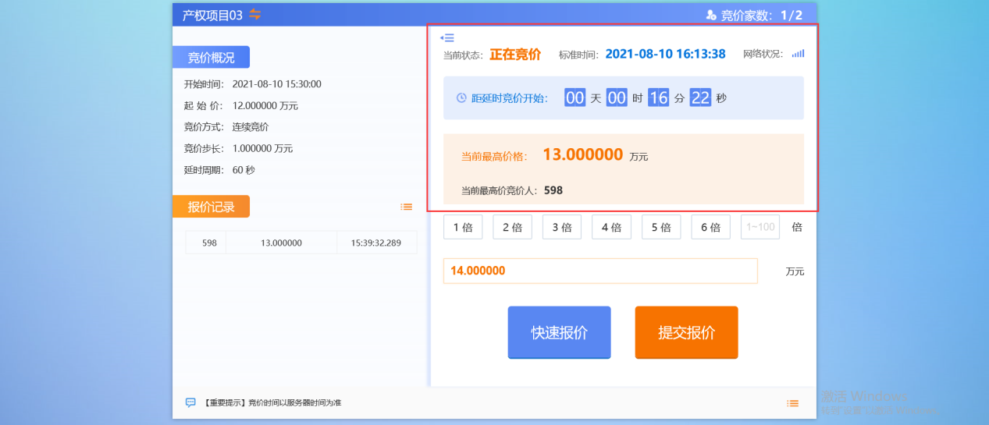
④1-6倍报价，是基于代理设置的最低步长的倍数报价，也可以自行填写1~100的倍数进行报价
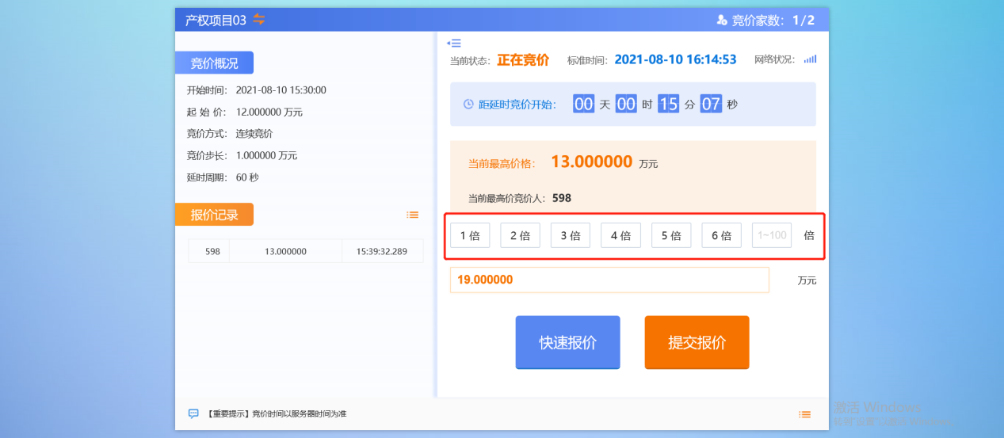
⑤快速报价是指按照代理已经设置好最低的步长进行计算，快速产生报价
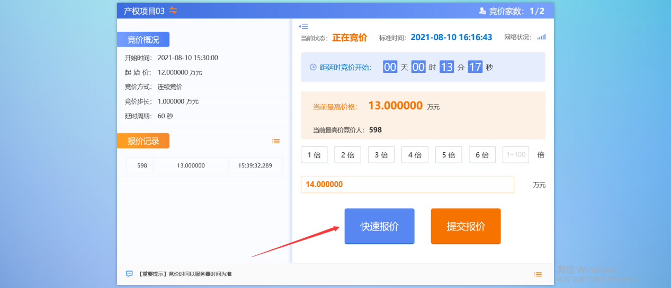
⑤点击快速报价、提交报价，会出现二次确认，需自己核对出价金额，确认无误点击确认，一旦提交无法撤回
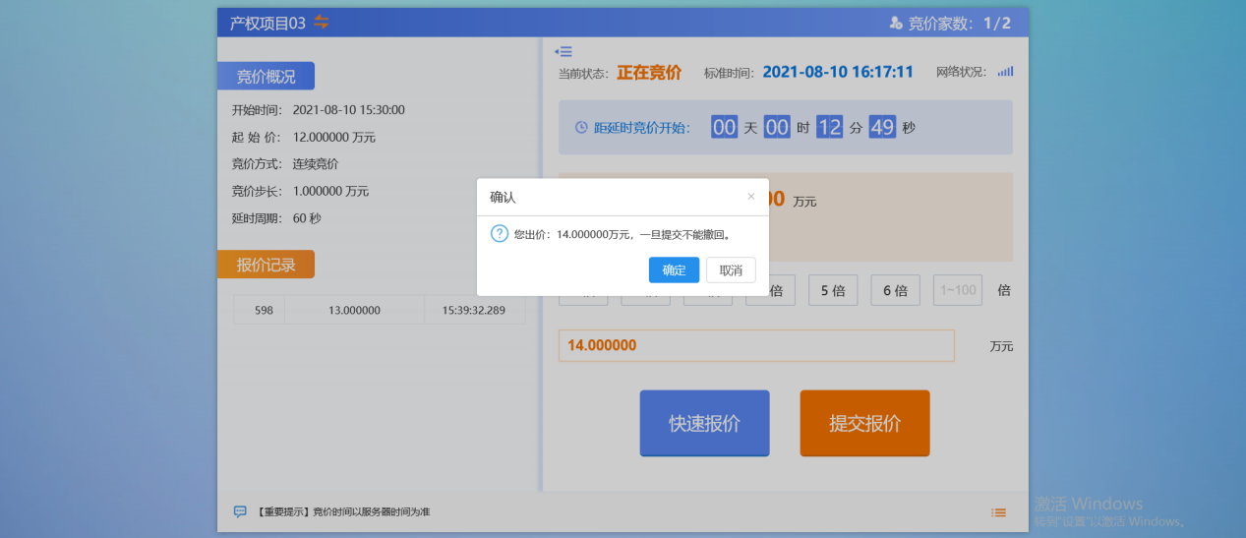
⑥竞价结束会出现谢谢参与字样，届时无法在进行报价操作
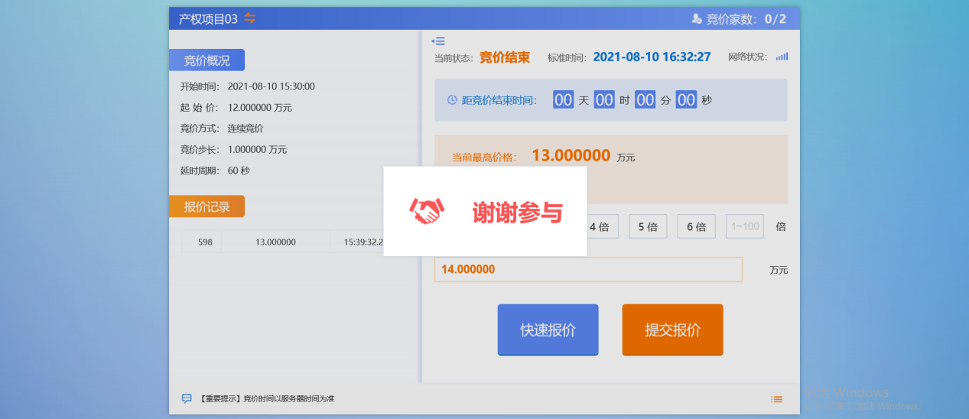
网络竞价风险告知
尊敬的竞买人：
在利用互联网（局域网）进行电子竞价时，可能会获得较高的收益，但同时也存在着较大的投资风险。为了使您更好地了解其中的风险，根据有关法律法规及本市电子竞价规则，特向您披露电子竞价存在如下风险，若您经过综合评判后，仍然能够接受包括但不限于已经披露的竞价交易风险，请予以确认。
- 交易风险：竞价平台提供的仅是平台型服务，交易信息由委托方提供，委托方应保证提供的信息真实、准确、完整，该信息包括但不限于交易标的基本信息、标的权属、标的描述和说明、交易条件、相关图片等。因委托方提交的信息、数据不真实或违反相关法律法规等规定导致的任何责任均由委托方承担，本竞价系统不承担任何法律责任。
- 政策风险：有关法律法规及相关政策的变更，可能引起价格波动，使您存在亏损的可能，您将不得不承担由此造成的损失。
- 技术风险：由于电子竞价是通过电脑技术实现的，这些技术被网络黑客和计算机病毒攻击后，可能导致电子竞价系统非正常运行甚至瘫痪，这些会使您的交易无法顺利进行和成交。
- 设备与网络风险：因投标人自身的终端设备或网络传输速度等原因导致无法正常竞价。
- 不可抗力因素导致的风险：诸如地震、火灾、水灾、战争等不可抗力因素导致电子竞价系统的瘫痪、交易的停止；
- 第三方原因造成的风险：交易机构仅对自身的网络服务器、电子竞价系统、网络数据库等负责，对于第三方（如网络通讯运营商、电力服务商、操作系统提供者等）无法控制和不可预测的系统故障、网络通讯故障、电力故障可能导致个别竞买人无法正常参与网络竞价，这些会使您的交易无法顺利进行和成交。
- 时间风险：由于整个竞价过程时间均以系统服务器时间为准，如您所参照的时间（如手表或电脑终端显示时间）与系统服务器时间不一致，可能导致无法正常参与交易。
- 人为风险：由于您的密码失密、操作不当、投资决策失误等原因可能使您发生亏损，该损失将由您自行承担，在您进行电子竞价中他人给予您的获利保证或不发生亏损的任何承诺都是没有根据的，类似的承诺不会减少您发生亏损的可能。
- 注意事项：
- 自备电脑，操作系统建议使用windows 7及以上版本操作系统，1366*768及以上分辨率，配备2G以上内存，2M以上网络，请务必使用微软IE10、IE11浏览器登录竞价系统，采取其他浏览器可能导致电子竞价系统无法正常竞价，责任由竞买申请人自行承担。
- 定期对浏览器进行插件扫描，卸载不必要的插件。
- 定期对系统进行病毒检测。
- 将竞价地址设置为浏览器可信站点。
- 在竞价过程中，关闭防火墙软件、杀毒软件等第三方防护类软件。
- 在竞价过程中，关闭其他与本次竞价无关的应用软件，特别是迅雷、BT等下载软件。
- 竞价开始后：报价请尽量提前，以测试自身网络环境、设备是否能正常参与报价，以免突发网络异常情况造成报价不成功而最终导致竞买失败。
- 其他：其他适用互联网和中华人民共和国法律法规规定的免责条款，同样适用于本竞价系统。
- 一旦您参与交易项目并使用网络电子竞价系统，即视同您愿意承担电子竞价可能出现的一切风险，并放弃要求系统开发商、建设方及管理人承担责任的权利。
- 特别提示：您应当根据自身的经济实力和心理承受能力认真制定竞价投资策略。我们并不能揭示参与电子竞价的全部风险，您务必有清醒的认识。
竞买人签署：
签署日期： 年 月 日

